３年数学宿題プリント ３年 組 氏名 《 》
ＮＯ３６ 月 日 時間 ： ～ ： （ 分） 点
【１】次の各問いに答えなさい。
（１）を計算しなさい。

（２） を計算しなさい。

（３） を計算しなさい。

（４） のとき の値を求めなさい。

【２】次の方程式を解きなさい。
（１）

（２）

【３】次の場合、ｘ、ｙの関係を式に表しなさい。
- ｙはｘの２乗に比例し、ｘ＝－２のとき
ｙ＝１６である。

（２）で、グラフが点（－３、６）を通る。

【４】（１）下の図で，点CとDは直線OAを対称軸として対応する点です。また，点DとFは直線OBを対称軸として対応する点です。△OCF が正三角形であるとき，∠BOC の大きさを求めなさい。
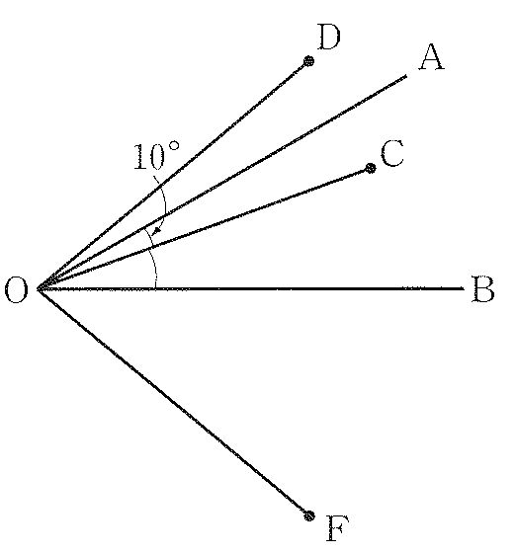

（２）底面の半径が３㎝、高さが９㎝の円すいの体積を求めよ。（円周率はπを用いる）

【５】１ ３ ５ ７ の数字の書いたカードがそれぞれ１枚ずつ、計４枚ある。このカードをよく切って、１枚ずつ２回続けて取り出し、取り出した順に左から並べて２ケタの整数を作る。
- ２ケタの整数をすべて書き出しなさい。

（２）３の倍数ができる確率を求めなさい。

【６】２４にできるだけ小さい自然数ａをかけて、その結果がある整数の２乗になるようにしたい。ａの値を求めなさい。
（ヒント：素因数分解、相棒）

【７】次の計算をしなさい。
（１）

（２）

（３）
【８】次の二次方程式を解きなさい。１問２点
（１）

（２）

（３）

（４）

（５）

（６）

（７）

（８）

（９）

（10）
３年数学宿題プリント ３年 組 氏名 《 》
ＮＯ３６ 月 日 時間 ： ～ ： （ 分） 点
【１】次の各問いに答えなさい。
（１）を計算しなさい。
答
答

（２） を計算しなさい。

答
答
答

（３） を計算しなさい。

（４） のとき の値を求めなさい。

【２】次の方程式を解きなさい。
（１）

答

（２）

【３】次の場合、ｘ、ｙの関係を式に表しなさい。
（１）ｙはｘの２乗に比例し、ｘ＝－２のとき
ｙ＝１６である。

答
答

（２）で、グラフが点（－３、６）を通る。

答 ２０°

【４】（１）下の図で，点CとDは直線OAを対称軸として対応する点です。また，点DとFは直線OBを対称軸として対応する点です。△OCF が正三角形であるとき，∠BOC の大きさを求めなさい。
答

（２）底面の半径が３㎝、高さが９㎝の円すいの体積を求めよ。（円周率はπを用いる）

【５】１ ３ ５ ７ の数字の書いたカードがそれぞれ１枚ずつ、計４枚ある。このカードをよく切って、１枚ずつ２回続けて取り出し、取り出した順に左から並べて２ケタの整数を作る。
（１）２ケタの整数をすべて書き出しなさい。
答 １３，１５，１７，３１，３５，３７，５１，５３，５７，７１，７３，７５

答
（２）３の倍数ができる確率を求めなさい。

【６】２４にできるだけ小さい自然数ａをかけて、その結果がある整数の２乗になるようにしたい。ａの値を求めなさい。
（ヒント：素因数分解、相棒）
答

答

【７】次の計算をしなさい。
（１）

（２）
答
答
答
答

（３）
【８】次の二次方程式を解きなさい。１問２点
（１）

（２）

（３）

（４）
答
答
答
答
答
答
答
答

（５）

（６）

（７）

（８）

（９）

（10）

